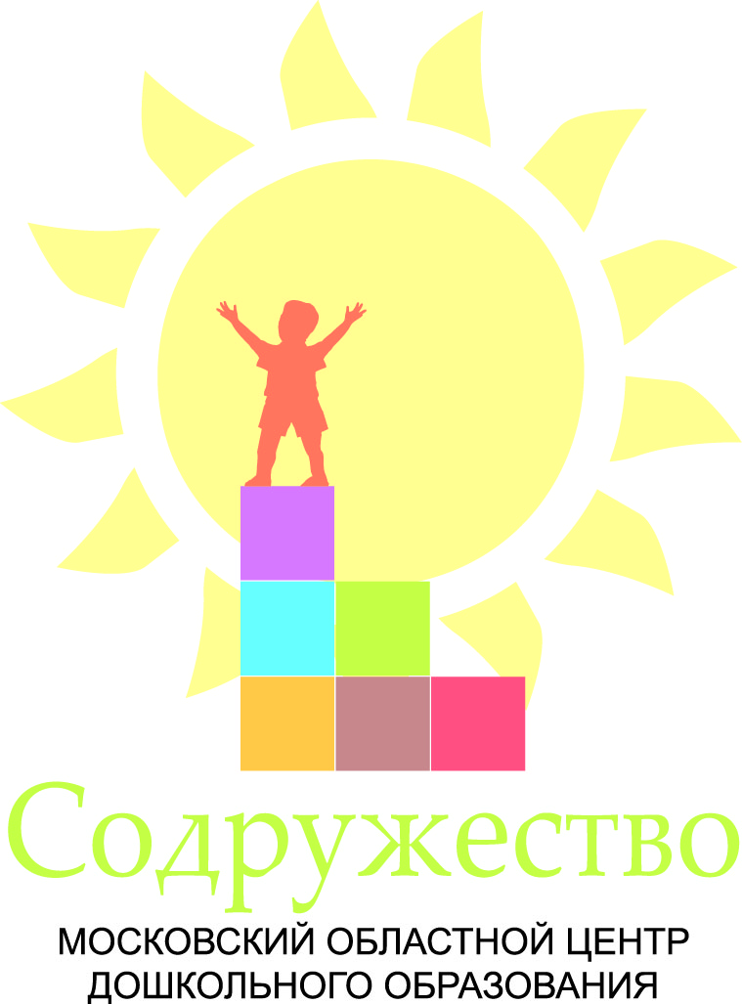
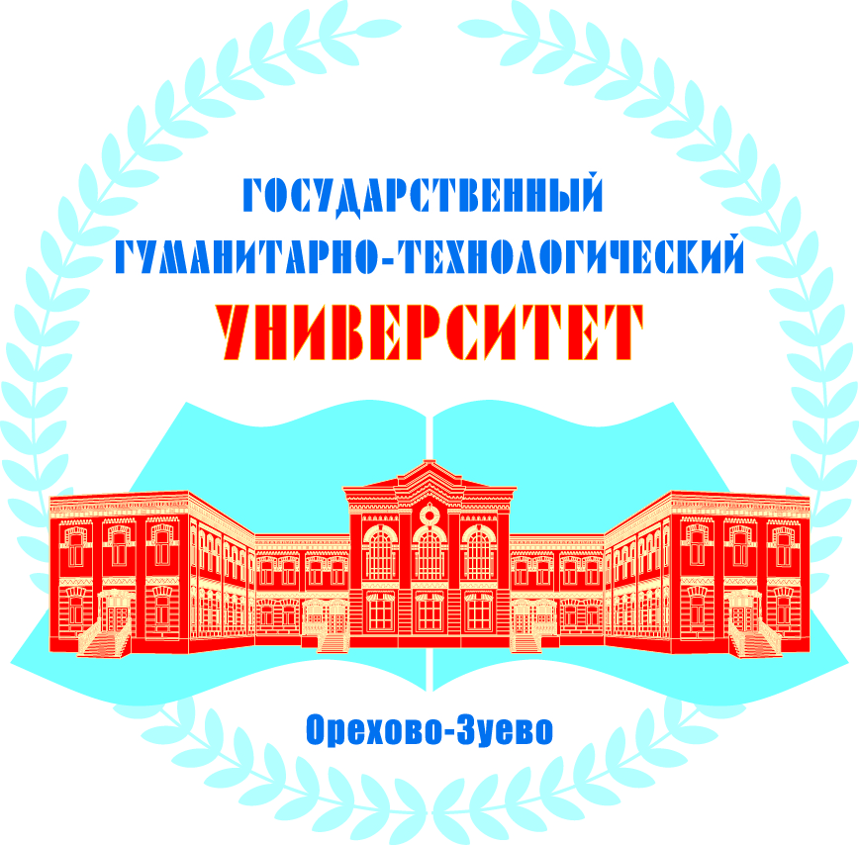
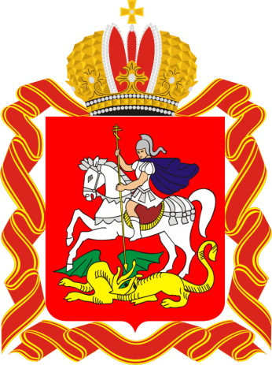
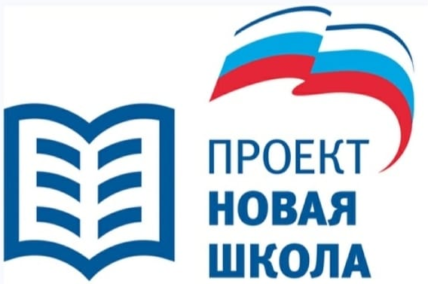

ПРОГРАММА
Марафон педагогических достижений
Место проведения: | городской округ Королёв, мкр. Юбилейный, ул. Лесная, д.23, к.1, дошкольное отделение МБОУ «Гимназия № 3»
Регламент  проведения: | 10.00-15.00
Целевая победители и лауреаты муниципальных, региональных, всероссийских
аудитория: конкурсов, педагоги образовательных организаций, реализующих
программы дошкольного образования, активные участники федеральных и региональных проектов, молодые педагоги Подмосковья
09.00 –10.00 | Регистрация участников Марафона педагогических достижений  Выставка образовательных проектов и авторских развивающих пособий
10.00 –10.10 | Приветственное слово  Гусарова Наталия Владимировна, председатель Комитета образования Администрации городского округа Королёв Московской области
10.10 -10.15 | Королева Любовь Викторовна,  заведующий отделом дошкольного образования МБУ ДПО «УМОЦ», г.о. Королёв, модератор Марафона педагогических достижений  Открытый микрофон
10.15– 10.40 | Федина Марина Андреевна,  воспитатель, Муниципальное бюджетное дошкольное образовательное учреждение «Детский сад комбинированного вида №77», Сергиево-Посадский г.о., победитель областного конкурса «Воспитатель года Подмосковья – 2020»  Педагогическое мероприятие с детьми «Всем советуем дружить»
10.40 –11.15 | Глебова Дарья Александровна,  воспитатель, Муниципальное дошкольное образовательное учреждение детский сад общеразвивающего вида №86 «Звездочка», Дмитровский г.о., победитель областного конкурса «Воспитатель года Подмосковья – 2022»  - Представление опыта работы «ЭКО+STEAM»  - Педагогическое мероприятие с детьми «Путешествие с роботом»
11.15-11.25 | Иванова Александра Эдуардовна,  воспитатель, МАДОУ «Детский сад № 31», г.о. Королёв, финалист областного этапа конкурса «Воспитатель года Подмосковья – 2022»  Представление опыта работы «Модель интеграции компьютерных и театрализованных «живых» мнемотаблиц как эффективное средство речевого развития детей»
11.25-11.35 | Коротаева Мария Ивановна,  учитель-логопед, Муниципальное автономное дошкольное образовательное учреждение «Детский сад комбинированного вида № 13 «Умка», г.о. Химки, победитель федерального этапа Всероссийского конкурса «Воспитатели России – 2021»  Представление опыта работы "Использование авторского пособия "Вышпсифунтопия" для развития познавательных процессов старших дошкольников"
11.35-11.55 | Юрченко Екатерина Сергеевна,  старший воспитатель, МБДОУ Детский сад № 52 "Котенок", г.о. Химки, финалист областного конкурса «Воспитатель года Подмосковья – 2020»  Мастер-класс «Ознакомление детей дошкольного возраста с основами пожарной безопасности с использованием технологии развития творческого мышления»
11.55–12.05 | Косогорова Ольга Евгеньевна,  заместитель заведующего по воспитательной и методической работе, Муниципальное бюджетное дошкольное образовательное учреждение городского округа Королёв Московской области "Детский сад комбинированного вида № 23 "Чебурашка", г.о. Королёв, участник регионального проекта «Предшкола: современный детский сад»  Представление опыта работы «Применение технологии эффективной социализации «Клубный час» в реализации проекта Предшкола: современный детский сад»
12.05-12.15 | Поварова Анастасия Александровна,  педагог-психолог, МБДОУ «Детский сад комбинированного вида №73», Сергиево-Посадский г.о., участник Федерального проекта «Современная школа» по психолого-педагогическому консультированию родителей Московской области  Представление опыта работы «Консультационный пункт для родителей «Школа неидеального родителя». От идеи до реализации»
12.15-12.35 | Лошакова Елена Петровна,  учитель-дефектолог (тифлопедагог), МБОУ ШИ для слепых и слабовидящих детей (дошкольное отделение), г.о. Королёв, победитель регионального этапа V Всероссийского конкурса профессионального мастерства «Учитель-дефектолог России»-2022  Мастер-класс «Использование настольных игр для познавательного развития детей с ОВЗ»
12.35-13.00 | Кофе-пауза
13.00-13.10 | Камерина Екатерина Андреевна,  учитель-логопед, МБОУ СОШ № 32 дошкольное отделение 2 «Аленький цветочек», г.о. Мытищи, лауреат областного конкурса «Воспитатель года Подмосковья – 2022»  Представление опыта работы «Комплексный подход в профилактике и коррекции просодических компонентов речи у детей старшего дошкольного возраста»
13.10-13.20 | Залуцкая Евгения Николаевна,  воспитатель, Муниципальное дошкольное образовательное учреждение г. Красноармейск городского округа Пушкинский Московской области «Детский сад №3», победитель регионального этапа Всероссийского конкурса «Воспитатели России – 2021»  Представление опыта работы «Я воспитатель! Мой выбор на всю жизнь»
13.20-13.45 | Балкова Елена Владимировна,  музыкальный руководитель, МБОУ «Гимназия № 11» (отделение дошкольного образования), г.о. Королёв, лауреат областного конкурса «Воспитатель года Подмосковья – 2020»  Мастер-класс «Музыкально – ритмические игры и упражнения»
13.45-13.55 | Халдыгероева Татьяна Зауровна, старший воспитатель,  Обыденная Ирина Сергеевна, инструктор по физической культуре,  Муниципальное дошкольное образовательное учреждение Детский сад общеразвивающего вида № 3 «Сказка», Дмитровский г.о., победители областного конкурса ДОО муниципальных образований Московской области на присвоение статуса Региональной инновационной площадки Московской области – 2021  Представление опыта работы «Детская познавательная инициатива в проектной деятельности детей дошкольного возраста»
13.55-14.15 | Шустрова Анна Андреевна,  воспитатель, Муниципальное дошкольное образовательное учреждение детский сад комбинированного вида №2 «Ромашка», Талдомский г.о., лауреат областного конкурса молодых педагогов ДОО Подмосковья и их наставников «Открытие» - 2020  Мастер-класс «Предметное моделирование, как средство познавательно-исследовательской деятельности»
14.15-14.25 | Сосина Полина Николаевна,  руководитель структурного подразделения, педагог-психолог, Муниципальное учреждение дополнительного образования Дом детского творчества (СП Служба сопровождения замещающих семей), Талдомский г.о.  Представление опыта работы по национальным и региональным проектам «Образование», «Современная школа» - 2020-2022гг.
14.25-14.45 | Филиппова Любовь Николаевна,  учитель-логопед, Муниципальное бюджетное образовательное учреждение «Средняя общеобразовательная школа № 29» (дошкольное отделение), г.о. Мытищи, лауреат областного конкурса «Воспитатель года Подмосковья – 2020»  Мастер-класс "Волшебные лупы"
14.45-14.55 | Рожкова Елена Витальевна,  педагог-психолог МБДОУ Детский сад № 52 "Котенок", г.о. Химки, победитель областного конкурса ДОО муниципальных образований Московской области на присвоение статуса Региональной инновационной площадки Московской области – 2020  Представление опыта работы ГКП с семьями с детьми до 3 лет
14.55-15.00 | Королева Любовь Викторовна,  заведующий отделом дошкольного образования МБУ ДПО «УМОЦ», г.о. Королёв, модератор Марафона педагогических достижений  Открытый микрофон

